«ИГРОВАЯ ДЕЯТЕЛЬНОСТЬ, КАК СРЕДСТВО ФОРМИРОВАНИЯ ПРЕДСТАВЛЕНИЙ У ВОСПИТАННИКОВ 5-6 ЛЕТ О КУЛЬТУРЕ И БЫТЕ НАРОДОВ ПОВОЛЖЬЯ»
Цель: приобщение детей к культуре народов Поволжья.
Актуальность данной темы подчёркивается ещё и тем, что наш президент, Владимир Владимирович Путин объявил 2022 год, годом культурного наследия народов России. «[Решение было принято] в целях популяризации народного искусства и сохранения культурных традиций, памятников истории и культуры, этнокультурного многообразия, культурной самобытности всех народов и этнических общностей»,
Воспитывать в детях толерантное отношение к другим народностям одна из важнейших задач моей работы. В нашем регионе живут русские, татары, чуваши, мордва, удмурты, башкиры, марийцы. Я стараюсь знакомить моих воспитанников с некоторыми особенностями культуры поволжских народов. С этой целью решила использовать разнообразную игровую деятельность, так как для ребенка игра, по Выготскому – «творческая переработка пережитых впечатлений, комбинирование их и построение из них новой действительности». Она доступное средство самореализации и самовыражения, позволяющее построить свой собственный мир.

Представляю вам разработанные мной пособия по разным образовательным областям:
Область «Физическое развитие», представлена атрибутикой Башкирской народной игры «Юрта».
Цель: Познакомить детей с подвижными играми поволжского народа и народным башкирским орнаментом.
С помощью родителей были изготовлены яркие атрибуты, платки
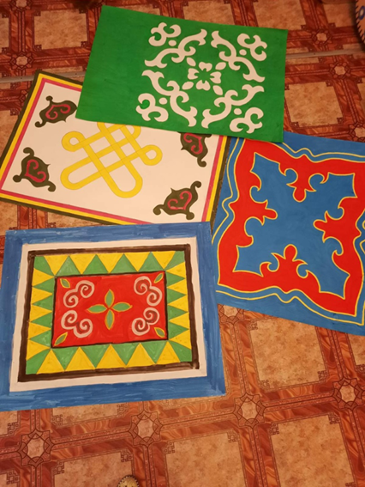
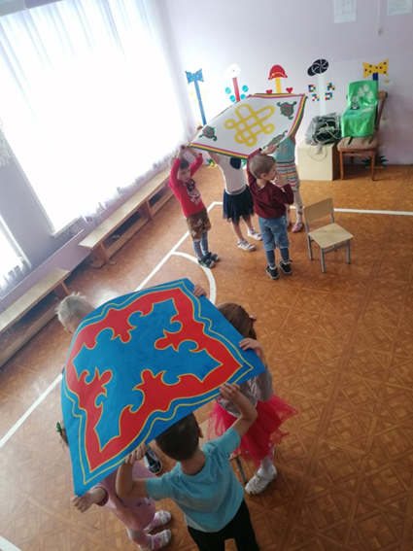
Игра развивает ловкость, внимание, навыки общения.

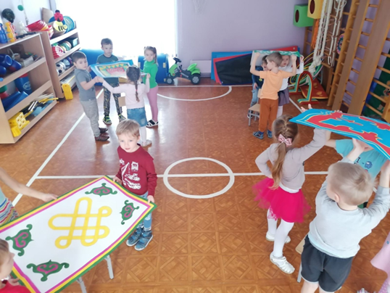

Область «Познавательное развитие» представлена дидактической игрой «Где чьё жилище»
Цель: закрепить названия жилищ разных народов (русская, мордовская избы, башкирская и татарская юрты, отличительные особенности орнаментов разных народов.
Здесь же представлена карта-макет, где дети могут познакомиться с картой Поволжья и рассмотреть местоположение расселения народов Поволжья.

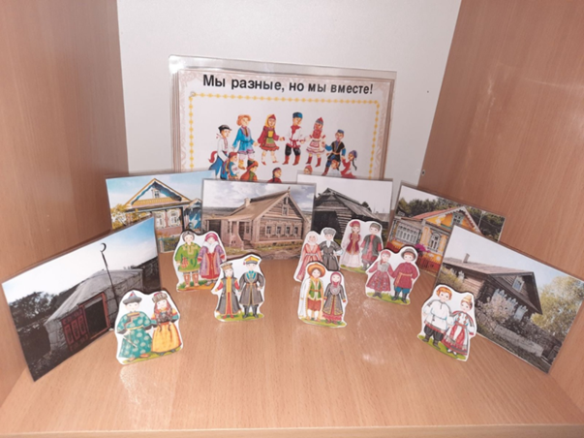

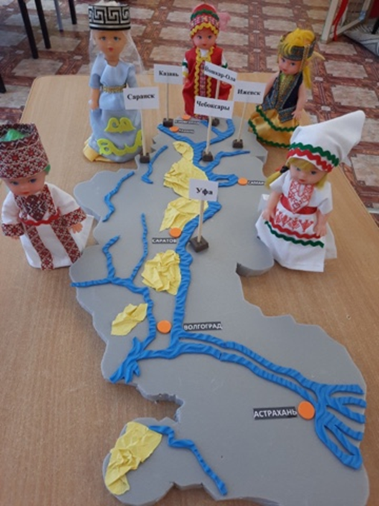

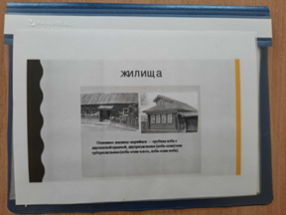

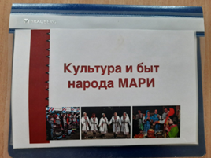

Далее хочу представить дидактическое пособие «Народный костюм», которая включает в себя несколько игр.
Так, игра «Одень куклу» не только развивает мелкую моторику и эстетический вкус у ребёнка, но и помогает ориентироваться в особенностях костюма народов России, Татарстана, Башкирии, Чувашии. Игра «»Подбери головной убор» обращает внимание детей на разнообразие народных головных уборов.
А игра с резиночками «Подбери к костюму обувь» развивает у детей мыслительные способности.

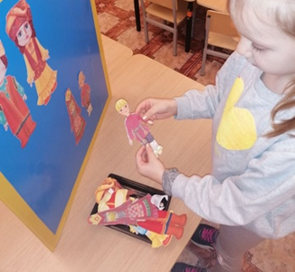
Благодаря этим играм, дети закрепляют знания об особенностях национального костюма и его элементах, и учатся находить сходство и отличие национального костюма разных народов.

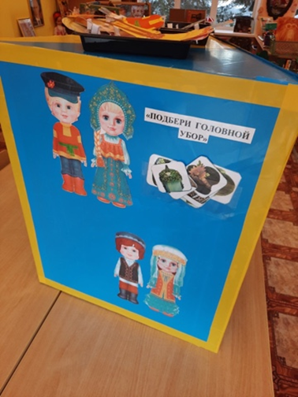
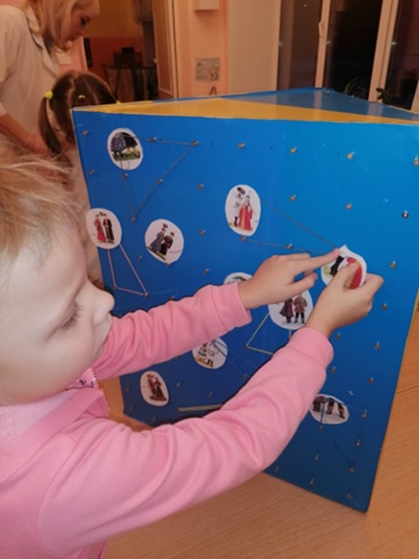

Социально-коммуникативное развитие представлено пособиями для сюжетно-ролевых игр.
Изготовила макеты татарской и башкирской юрт из разных материалов (утеплителя, меха, фетра) с внутренним наполнением: посудой, утварью, интерьерными деталями. Элементы внутреннего убранства изготовлены из глины, пластилина с участием детей.
В этой игре детям интересно познакомиться с древним жилищем кочевых народов - юртой, с предметами кочевого быта.
У детей появляется интерес к истории и культуре башкирского и татарского народов, к сокровищам народного творчества.
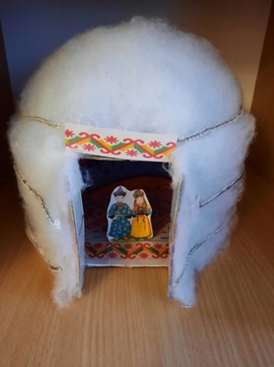
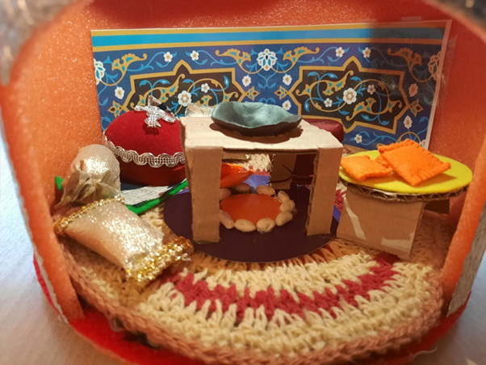

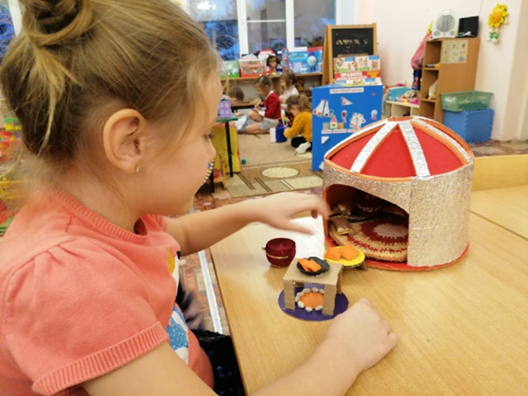

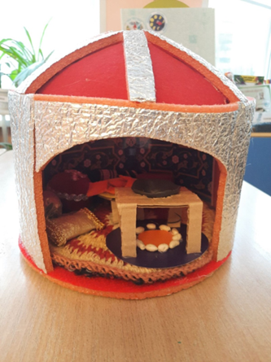

Сюжетно-ролевые игры с татарской и башкирской юртами:
Атрибуты: очаг, мебель, подушки, ковры, посуда, татарские сладости, фигурки людей

Представляю макет русского дома в виде мягкого разъемного фетрового куба. Мелкие детали также сделаны из фетра на мягком креплении, половики связала из пряжи. Посуду лепили из глины вместе с детьми.

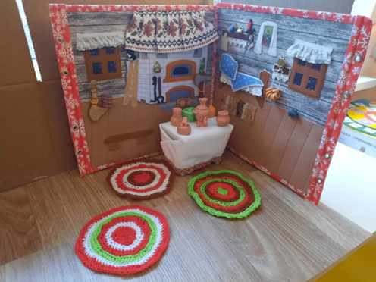
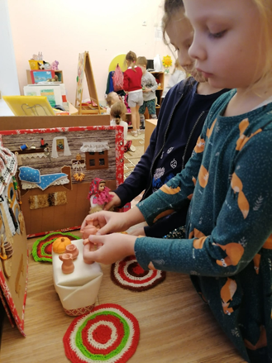

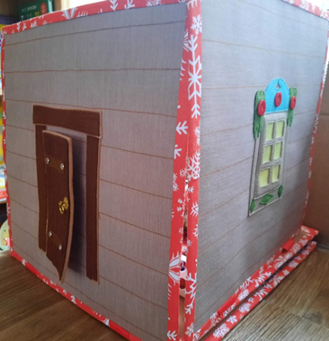

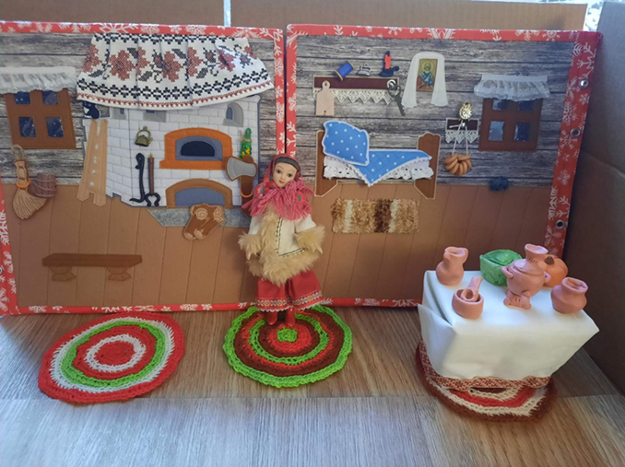

Предлагаю ознакомиться с кладовой и огородом из фетра, поролона и ткани. Для многих детей было новостью узнать о системе хранения припасов наших предков.
Рассказывать детям о традициях русской пищи, укладе русской жизни, прививать уважение к сельскохозяйственному труду и его результатам считаю важной задачей патриотического воспитания.
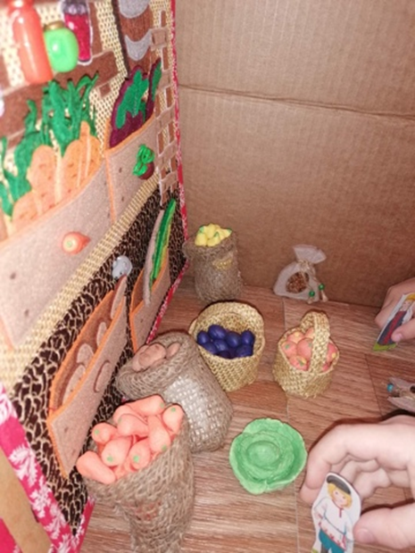
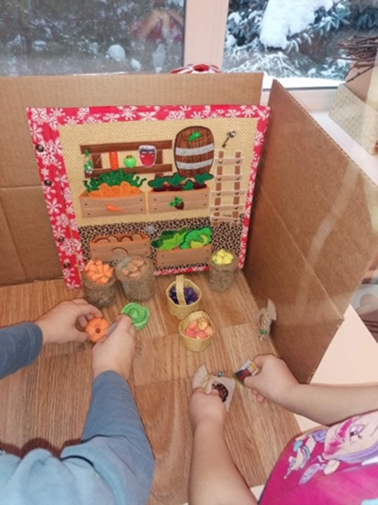

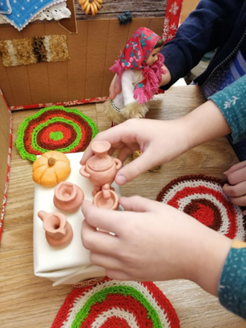

«Дом татарской моды» в чемодане для сюжетно-ролевой игры пользуется успехом у девочек. Удобен своим компактным наполнением. Чемодан оформлен как ателье с несколькими помещениями. В отделке присутствует татарский орнамент, выкройки татарской одежды, тюбетейки.
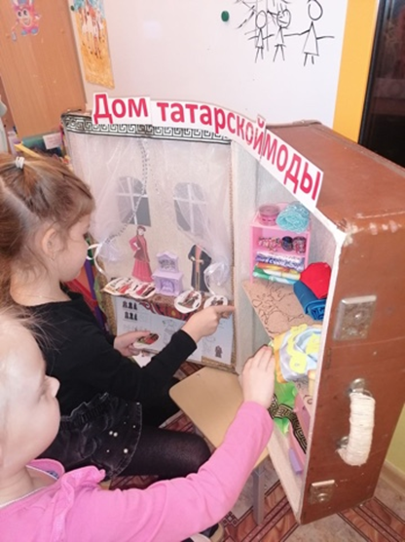
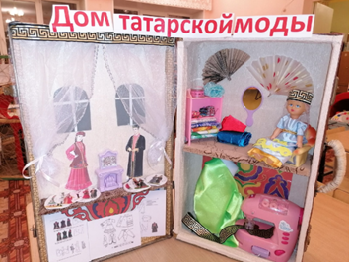

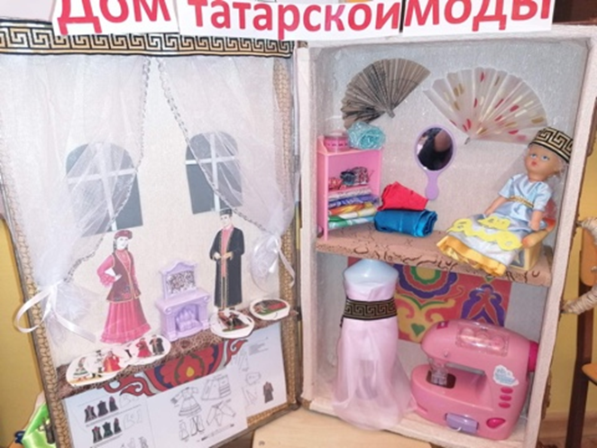

«Стена вдохновения» на ширме представляет подборку предметов народного быта и изображений, схем и образцов для творческого вдохновения и самостоятельной деятельности детей.
